Методическая разработка мастер-класса
Пояснительная записка
Автор: Русинова Анна Степановна
Название мастер – класса: «Проектная задача в начальной школе»
Целевая аудитория: педагоги школы
Аннотация: В настоящее время всё более актуальным в образовательном процессе становится использование в обучении приёмов и методов, которые формируют умения самостоятельно добывать новые знания, собирать необходимую информацию, выдвигать гипотезы, делать выводы и умозаключения. А это предполагает поиск новых форм и методов обучения, обновление содержания образования. В последние годы эту проблему в начальной школе пытаются решать, в частности, через организацию проектной деятельности. Метод проектов составляет основу проектного обучения, смысл которого заключается в создании условий для самостоятельного усвоения школьниками учебного материала в процессе выполнения проектов. Прообразом проектов в начальной школе могут стать ПРОЕКТНЫЕ ЗАДАЧИ.
Цель: демонстрация технологии решения проектной задачи
Задачи: передача своего опыта путем прямого и комментированного показа последовательности действий, методов, приемов и форм педагогической деятельности.
Ожидаемые результаты: Рефлексия собственного профессионального мастерства участниками мастер-класса.
Краткое содержание:

План проведения мастер-класса
Вступительное слово педагога
Добрый день, уважаемые коллеги! Я хочу представить свой опыт работы по теме: «Проектная задача в начальной школе». В этом выражении есть слово «Проектная». Ответьте, пожалуйста, на вопрос «Чем отличается проектная задача от проекта?»
Отличие проекта от проектной задачи заключается в том, что при реализации проекта не задаётся порядок действий. Проектировщики сами определяют весь набор необходимых средств, материалов и действий, с помощью которых будет достигнут результат (получен продукт).
А для реализации проектной задачи детям предлагаются все необходимые средства и материалы в виде заданий и требуемых для их выполнения. Проектная задача принципиально носит групповой характер. Решение проектных задач дает возможность младшим школьникам освоить основы проектной деятельности в учебном сотрудничестве.
Проектные задачи формируют у младших школьников умение:
- рефлексировать;
- ставить и удерживать цели;
- планировать деятельность;
- моделировать;
- проявлять инициативу;
- вступать в коммуникацию.

Проектная задача имеет следующую структуру:
1.Описание проблемной ситуации
2.Формирование рабочих групп
3.Обсуждение и выбор средств, необходимых для выполнения индивидуальных заданий
4. Практическая работа
5.Демонстрация и защита результатов (продуктов)
6.Рефлексия
Итогом решения проектной задачи является реальный «продукт» созданный детьми: текст, плакат, схема, макет, таблица, диаграмма, график, рисунок, открытка, книжка, альбом и др.
Дорогие коллеги сейчас мы с вами попробуем выполнить проектную задачу «Встреча в лесу». Данная задача рассчитана на детей 1 класса.
Описание проектной задачи
(С текстом задачи выдаётся набор картинок, среди которых присутствуют лишние («зашумление»), альбомный лист и текст про ежа.)
«Встреча в лесу».
Семья Саши часто ходит в лес, им нравится собирать грибы, ягоды, любоваться природой и наблюдать за животными. О своих походах Саша любит рассказывать друзьям, потом ребята к Сашиным рассказам рисуют рисунки, делают аппликации и показывают их Саше, чтобы узнать, какая работа больше похожа на то, что он видел. А недавно Саша для друзей подготовил необычный рассказ с заданиями. Если они всё сделают правильно, то у них получится картина. Справятся ли ребята? Эти задания помещены у нас на листах, а свои силы хочется проверить? Заданий много. Как удобнее будет работать? (Дети делятся на группы по геометрическим фигурам).
Задания читайте до конца и внимательно!
1 задание.
Узнайте, кого Саша встретил в лесу.
Возьмите картинки с изображением животных и найдите ту, которая соответствует данной схеме:
Наклейте картинку – отгадку в центре нижнего края листа бумаги.
2 задание.
Прочитайте слово по первым буквам картинок. Напишите это слово в пустые клеточки.
 | 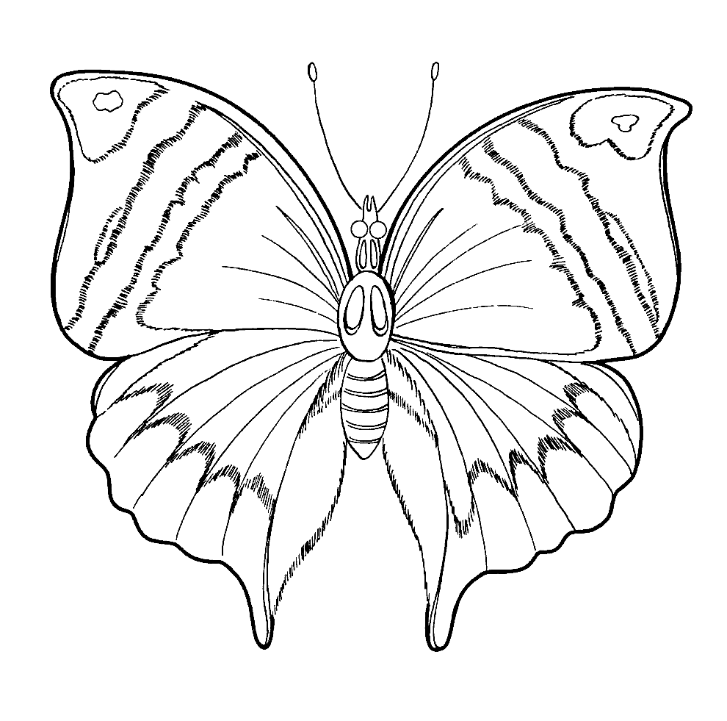 | 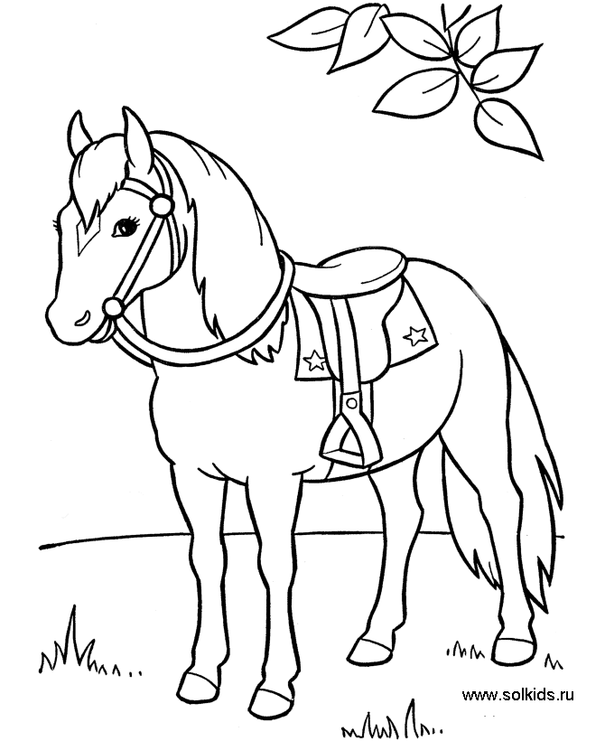 |  |  | 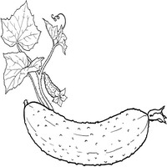

Найдите картинку – отгадку и наклейте на лесного жителя так, чтобы листочек был направлен в правую сторону.

3 задание.
Выполните действия и напишите полученное слово.
Ё + ЛО +К И– О +А – И =
Картинку – отгадку наклейте в левый нижний угол.
4 задание.
Составьте слово, расставив предметы в порядке уменьшения.

ы | р | и | г | б

Картинку – отгадку наклейте с правой стороны от животного.
5 задание.
Допишите пропущенные буквы.
…тол ...лон анана… ча…ы капу…та
Найдите рисунок предмета, который начинается на пропущенную букву. Наклейте его в верхнем правом углу листа.
6 задание.
В правом нижнем углу нарисуйте предмет, возле которого стоял Саша. Этот предмет стал домом – теремом для многих животных (о нём есть загадка).
Крепкий, плотный, очень статный,
В шляпе бурой и нарядной.
Это гордость всех лесов!
Настоящий царь грибов!
Его высота не должна быть выше лесного жителя.
7 задание.
Раскрасьте картинку, которая получилась у вас и добавьте недостающие элементы по нижнему и верхнему краю листа. Предметы одинаковой формы должны быть одного цвета.
8 задание.
Придумайте название своей картины, запишите его на отдельном листе.
9 задание.
Прочитайте текст и ответьте на вопросы:
Тело ежа покрыто короткими тёмными иголками длиной до 3 см. Мордочка вытянутая, подвижная, нос острый и постоянно влажный. Глаза чёрные, круглые. Уши короткие, задние ноги длиннее передних. У ежа 36 зубов.
Питается ёж в основном насекомыми (жуками) и их личинками, слизнями, улитками, дождевыми червями. Из растительных кормов он предпочитает жёлуди. Ёж очень прожорлив. Путешествуя по лесу и цепляясь иголками за траву и ветки, ежи собирают на себя огромное количество насекомых-паразитов, укусы которых вызывают у них страшный зуд. А чтобы избавиться от этих мучителей, ежи накалывают на иголки яблоки, кислый сок которых уничтожает и блох, и клещей.
Ёж уничтожает вредных насекомых: майских хрущей, волосатых жужелиц, гусеницы монашенки и непарного шелкопряда. В то же время ёж приносит и вред: уничтожает птенцов и яйца гнездящихся на земле мелких птиц.
1. Название картины._______________________________________________________________

2. Какую пользу приносит ёж? _____________________________________________________________________________
_____________________________________________________________________________
_____________________________________________________________________________

3.Какой вред приносит ёж? __________________________________________________
_____________________________________________________________________________
_____________________________________________________________________________

4.Для чего ежам яблоки? ___________________________________________________________
_____________________________________________________________________________
5. Чем питаются ежи? _______________________________________________________________

Оцените работу своей группы.
10 задание.
Выступление групп.

